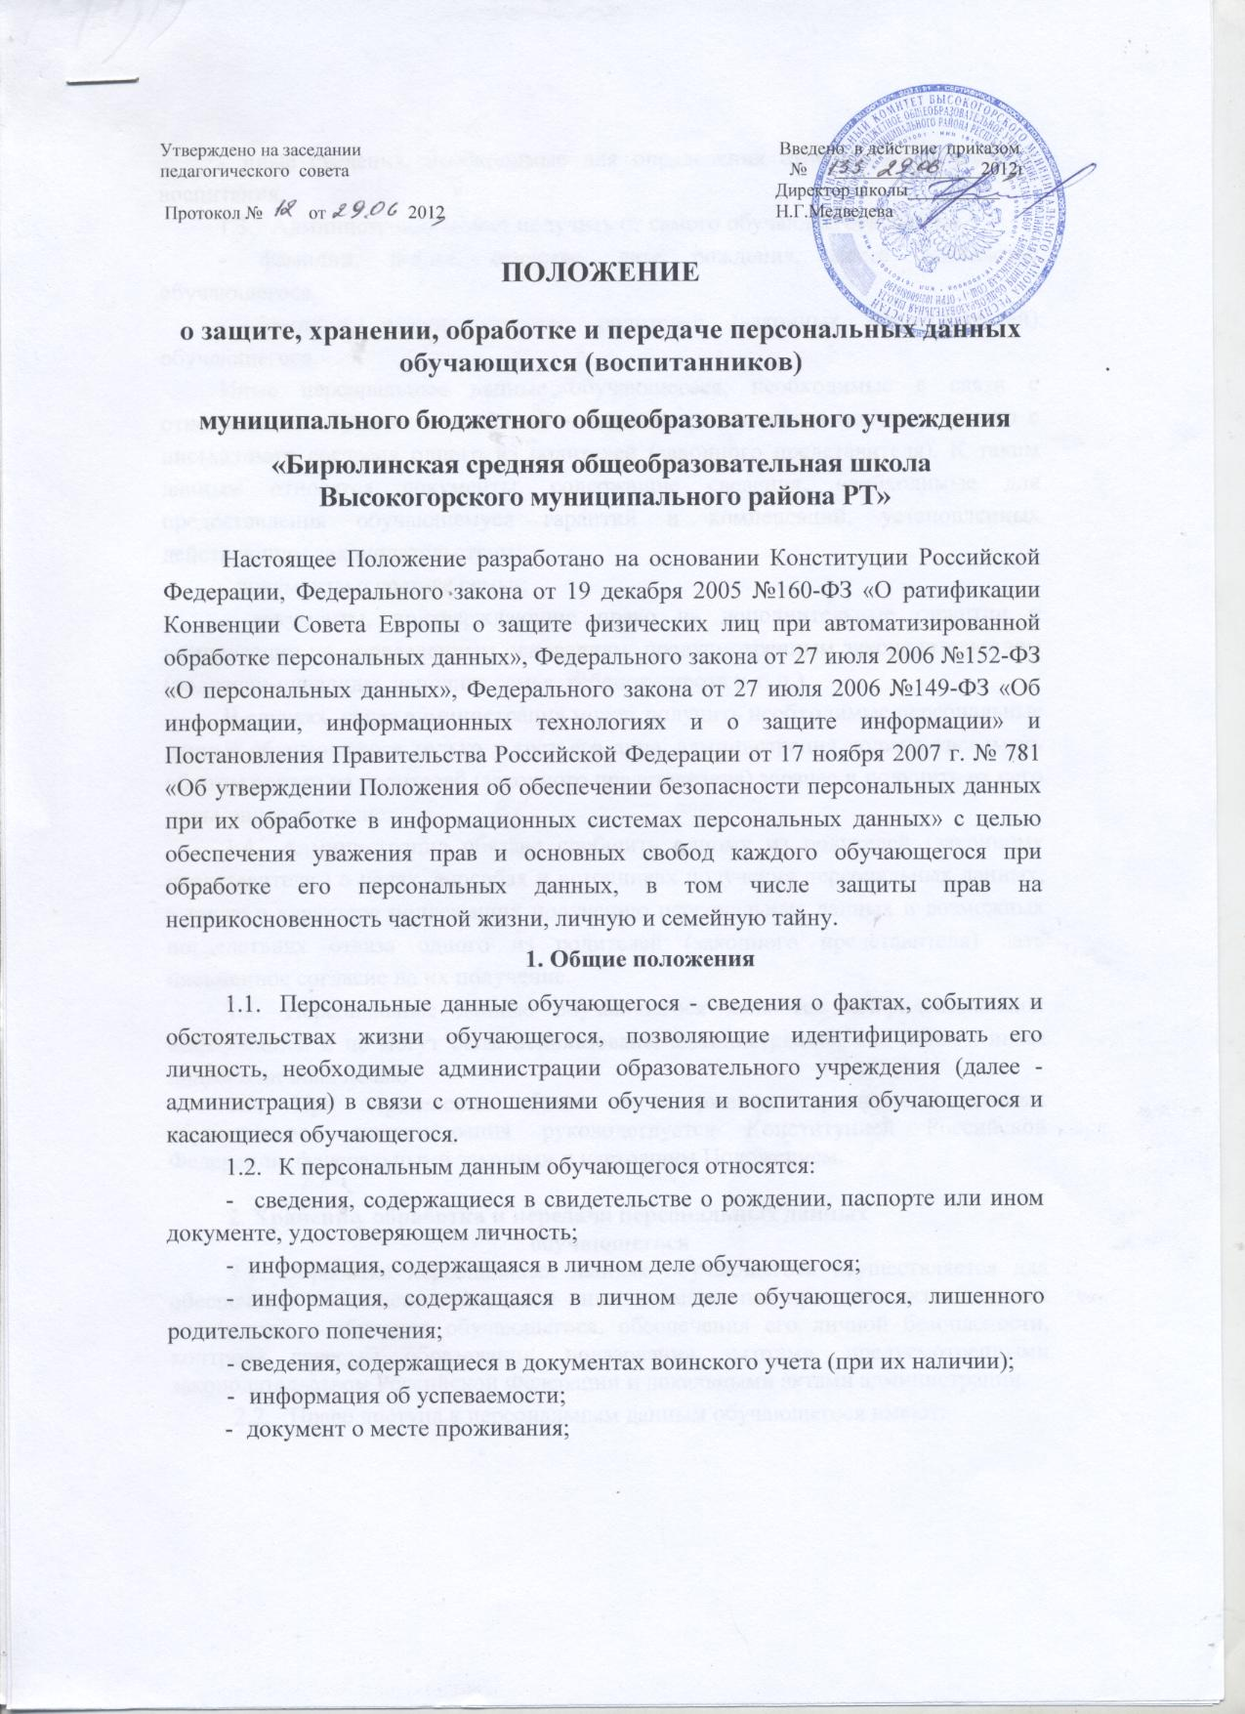

- иные сведения, необходимые для определения отношений обучения и воспитания.
1.3. Администрация может получить от самого обучающегося данные о:
- фамилии, имени, отчестве, дате рождения, месте жительстве обучающегося,
- фамилии, имени, отчестве родителей (законных представителей) обучающегося.
Иные персональные данные обучающегося, необходимые в связи с отношениями обучения и воспитания, администрация может получить только с письменного согласия одного из родителей (законного представителя). К таким данным относятся документы, содержащие сведения, необходимые для предоставления обучающемуся гарантий и компенсаций, установленных действующим законодательством:
- документы о составе семьи;
- документы, подтверждающие право на дополнительные гарантии и компенсации по определенным основаниям, предусмотренным законодательством (родители-инвалиды, неполная семья, ребенок-сирота и т. п.).
В случаях, когда администрация может получить необходимые персональные данные обучающегося только у третьего лица, администрация должна уведомить об этом одного из родителей (законного представителя) заранее и получить от него письменное согласие.
1.4. Администрация обязана сообщить одному из родителей (законному представителю) о целях, способах и источниках получения персональных данных, а также о характере подлежащих получению персональных данных и возможных последствиях отказа одного из родителей (законного представителя) дать письменное согласие на их получение.
1.5. Персональные данные обучающегося являются конфиденциальной информацией и не могут быть использованы администрацией или любым иным лицом в личных целях.
1.6. При определении объема и содержания персональных данных обучающегося администрация руководствуется Конституцией Российской Федерации, федеральными законами и настоящим Положением.

2. Хранение, обработка и передача персональных данных
обучающегося
2.1. Обработка персональных данных обучающегося осуществляется для обеспечения соблюдения законов и иных нормативных правовых актов в целях воспитания и обучения обучающегося, обеспечения его личной безопасности, контроля качества образования, пользования льготами, предусмотренными законодательством Российской Федерации и локальными актами администрации.
2.2. Право доступа к персональным данным обучающегося имеют:
- работники Министерства (управления) образования (при наличии соответствующих полномочий, установленных приказом Министерства (управления) образования
- директор образовательного учреждения;
- секретарь образовательного учреждения;
- заместители директора по УВР, ВР;
-классные руководители (только к персональным данным обучающихся своего класса);
- библиотекарь;
- инспектор по охране прав детства;
- врач/медработник.
2.3. Директор образовательного учреждения осуществляет прием обучающегося в образовательное учреждение.
Директор образовательного учреждения может передавать персональные данные обучающегося третьим лицам, только если это необходимо в целях предупреждения угрозы жизни и здоровья обучающегося, а также в случаях, установленных федеральными законами.
2.4. Секретарь:
принимает или оформляет вновь личное дело обучающегося и вносит в него необходимые данные;
предоставляет свободный доступ родителям (законным представителям) к персональным данным обучающегося на основании письменного заявления.
К заявлению прилагается:
- родителем: копия документа, удостоверяющего личность;
- законным представителем: копия удостоверения опекуна (попечителя).
Не имеет права получать информацию об обучающемся родитель,
лишенный или ограниченный в родительских правах на основании вступившего в законную силу постановления суда.
2.5. При передаче персональных данных обучающегося директор, секретарь, заместители директора по УВР, ВР, классные руководители, инспектор по охране прав детства образовательного учреждения обязаны:
- предупредить лиц, получающих данную информацию, о том, что эти данные могут быть использованы лишь в целях, для которых они сообщены,
-потребовать от этих лиц письменное подтверждение соблюдения этого условия.
2.6. Иные права, обязанности, действия работников, в трудовые обязанности которых входит обработка персональных данных обучающегося, определяются трудовыми договорами и должностными инструкциями.
2.7. Все сведения о передаче персональных данных обучающихся регистрируются в Журнале учета передачи персональных данных обучающихся образовательного учреждения в целях контроля правомерности использования данной информации лицами, ее получившими.
3. Обязанности работников администрации, имеющих доступ к персональным данным обучающегося, по их хранению и защите.
3.1. Работники администрации, имеющие доступ к персональным данным обучающегося, обязаны:
3.1.1. не сообщать персональные данные обучающегося третьей стороне без письменного согласия одного из родителей (законного представителя), кроме случаев, когда в соответствии с федеральными законами такого согласия не требуется;
3.1.2. использовать персональные данные обучающегося, полученные только от него лично или с письменного согласия одного из родителей (законного представителя);
3.1.3. обеспечить защиту персональных данных обучающегося от их неправомерного использования или утраты, в порядке, установленном законодательством Российской Федерации;
3.1.4. соблюдать требование конфиденциальности персональных данных обучающегося;
3.1.6. исключать или исправлять по письменному требованию одного из родителей (законного представителя) обучающегося его недостоверные или неполные персональные данные, а также данные, обработанные с нарушением требований законодательства;
3.1.6. ограничивать персональные данные обучающегося при передаче уполномоченным работникам правоохранительных органов или работникам Министерства (управления) образования только той информацией, которая необходима для выполнения указанными лицами их функций;
3.1.7. обеспечить обучающемуся или одному из его родителей (законному представителю) свободный доступ к персональным данным обучающегося, включая право на получение копий любой записи, содержащей его персональные данные;
3.1.8. предоставить по требованию одного из родителей (законного представителя) обучающегося полную информацию о его персональных данных и обработке этих данных.
3.2. Лица, имеющие доступ к персональным данным обучающегося, не вправе:
3.2.1. получать и обрабатывать персональные данные обучающегося о его религиозных и иных убеждениях, семейной и личной жизни;
3.2.2. предоставлять персональные данные обучающегося в коммерческих целях.
3.3. При принятии решений, затрагивающих интересы обучающегося, администрации запрещается основываться на персональных данных, полученных исключительно в результате их автоматизированной обработки или электронного получения.
4. Права и обязанности обучающегося, родителя (законного представителя)
4.1. В целях обеспечения защиты персональных данных, хранящихся у администрации, обучающийся, родитель (законный представитель) имеют право на:
4.1.1. требование об исключении или исправлении неверных или неполных персональных данных, а также данных, обработанных с нарушением требований законодательства. При отказе администрации исключить или исправить персональные данные обучающегося родитель (законный представитель) имеет право заявить в письменной форме администрации о своем несогласии с соответствующим обоснованием такого несогласия. Персональные данные оценочного характера родитель (законный представитель) имеет право дополнить заявлением, выражающим его собственную точку зрения;
4.1.2. требование об извещении администрацией всех лиц, которым ранее были сообщены неверные или неполные персональные данные обучающегося, обо всех произведенных в них исключениях, исправлениях или дополнениях;
4.1.3. обжалование в суд любых неправомерных действий или бездействия администрации при обработке и защите персональных данных обучающегося;
4.1.4. возмещение убытков и (или) компенсацию морального вреда в судебном порядке.
4.2. Родитель (законный представитель) обязан сообщать администрации сведения, которые могут повлиять на принимаемые администрацией решения в отношении обучающегося.
5. Хранение персональных данных обучающегося
Должны хранится в сейфе на бумажных носителях и на электронных носителях с ограниченным доступом документы:
- поступившие от родителя (законного представителя);
- сведения об обучающемся, поступившие от третьих лиц с письменного согласия родителя (законного представителя);
- иная информация, которая касается отношений обучения и воспитания обучающегося.
6. Ответственность администрации и ее сотрудников
6.1. Защита прав обучающегося, установленных законодательством Российской Федерации и настоящим Положением, осуществляется судом в целях пресечения неправомерного использования персональных данных обучающегося, восстановления нарушенных прав и возмещения причиненного ущерба, в том числе морального вреда.
6.2. Лица, виновные в нарушении норм, регулирующих получение, обработку и защиту персональных данных обучающегося, привлекаются к дисциплинарной и материальной ответственности, а также привлекаются к гражданско-правовой, административной и уголовной ответственности в порядке, установленном федеральными законами.

